**Al Servicio de Energía de la Dirección General de Industria, Energía y Minas**

**Asunto: Alegaciones al parque eólico Quebraduras de 20 MW**

**y su infraestructura de evacuación**

D./Dña._______________________________________________ con DNI/NIF __________________ y domicilio a efectos de notificaciones en ____________________________________________________ y email ___________________________________.

En relación al anuncio de Información pública de solicitud de autorización administrativa previa y emisión de declaración de impacto ambiental del anteproyecto del Parque Eólico Quebraduras de 20 MW y su infraestructura de evacuación, en los términos municipales de Hazas de Cesto y Solórzano, promovido por la empresa Green Capital Power y con expediente EOL 26/2019,

comparezco y formulo las siguientes **ALEGACIONES:**

**PRIMERA.- Falta de transparencia y participación pública**. De la tramitación del expediente se concluye queno se cumplen las obligatorias exigencias del *Convenio de Aarhus* y la *Ley 27/2006*, sobre la participación pública en la toma de decisiones y el acceso a la justicia en asuntos ambientales, desarrollado, entre otras, por la Directiva 2003/35/CE del Parlamento Europeo y del Consejo, 26 de mayo de 2003, por la que se establecen medidas para la participación pública en la elaboración de determinados planes y programas relacionados con el medio ambiente y por la que se modifican, en lo que se refiere a la participación del público y el acceso a la justicia, las Directivas 85/337/CE y 96/61/CE, vinculante por comunitario, ratificado por España el 29 de diciembre de 2004 y traspuesto a nuestro ordenamiento por la citada Ley 27/2006, de 18 de julio.

El Gobierno de Cantabria sacó a información pública el Parque Eólico Quebraduras el 9 de junio de 2021, y de forma paralela en los días adyacentes: Somaloma-Las Quemadas, Lantueno, Cuesta Mayor, Amaranta, San Miguel de Aguayo I, IV y V. Esta avalancha de parques eólicos a información pública en las mismas fechas dificulta la presentación de alegaciones por parte de vecinos y colectivos afectados y menoscaba el derecho a la participación pública.

**SEGUNDA.- Necesaria y preceptiva acumulación de proyectos.** El parque eólico de Quebraduras se engloba dentro de un parque eólico global, promovido por la empresa Green Capital Power, S.L. que afecta de forma global a los territorios de trasmiera y valles pasiegos y que incluye los parques eólicos de Garma Blanca (51 MW), Ribota (51 MW), Amaranta (35 MW), y Quebraduras (20 MW) con los que comparte infraestuctura de evacuación.

Las Directrices Técnicas y Ambientales para la regulación del desarrollo de los parques eólicos derivados del Plan de Sostenibilidad Energética de Cantabria 2014-2020 (PSEC), elaboradas y aprobadas por las mismas direcciones generales que en este procedimiento de evaluación de impacto ambiental del PE de Amaranta actúan como órgano sustantivo y ambiental, especifican que:

*“a los efectos de la elaboración del Estudio de Impacto Ambiental se entenderá por parque eólico la unidad formada por el conjunto de aerogeneradores, plataformas de montaje, torres de medición, caminos de acceso y red de drenaje, zanjas de cableado, transformadores, subestación eléctrica de transformación, edificio de control y línea eléctrica de evacuación hasta el punto de unión con una línea de evacuación existente a la que vierta su energía. En cuanto al criterio para evitar la fragmentación de proyectos eólicos, el elemento definidor de que dos parques eólicos realmente forman parte de un mismo proyecto a los efectos previstos por la normativa de evaluación de impacto ambiental será el de que realicen una utilización común de infraestructuras. Así, todos los aerogeneradores interconectados entre sí con una evacuación única constituyen un parque eólico, de forma que hay un único parque eólico —una única instalación de producción de energía eólica— cuando hay una línea única de evacuación hacia un transformador con tensión de salida idéntica a la red de transporte. Ahora bien, diversos titulares de parques eólicos pueden compartir una misma infraestructura de evacuación preexistente por lo que en ese caso se considera parque a la que vierte su energía a un transformador anterior, utilizado sólo por ella”*.

Al hilo de tal requisito, la Dirección General de Biosiversidad, Medioambiente y Cambio climático del Gobierno de Cantabria, en su informe de 11 de mayo de 2021 sobre el estudio de impacto ambiental del parque eólico “Ribota”, se expresaba de la siguiente manera:

Dado que el parque eólico “Ribota” comparte con el parque eólico “Garma Blanca” (también promovido por Green Capital Power, S.L.), la Subestación Eléctrica de “Garma Blanca” (SET 30/132 kV), la línea de evacuación (LAT 132 kV PE “Garma Blanca” – SET Colectora Solórzano), la Subestación Colectora de Solórzano (SET 30/220 kV – 132/220 kV) y la línea de evacuación (LAT 220 kV SET Colectora Solórzano – SET Solórzano/REE); con el parque eólico “Amaranta” (también promovido por Green Capital Power, S.L.), la Subestación Eléctrica de “Garma Blanca” (SET 30/132 kV), la línea de evacuación (LAT 132 kV PE “Garma Blanca” – SET Colectora Solórzano), la Subestación Colectora de Solórzano (SET 30/220 kV – 132/220 kV) y la línea de evacuación (LAT 220 kV SET Colectora Solórzano – SET Solórzano/REE); y con el parque eólico “Quebraduras” (también promovido por Green Capital Power, S.L.), la Subestación Colectora de Solórzano (SET 30/220 kV – 132/220 kV) y la línea de evacuación (LAT 220 kV SET Colectora Solórzano – SET Solórzano/REE), ha de entenderse que a los efectos de la elaboración del Estudio de Impacto Ambiental, los parques eólicos “Ribota”, “Garma Blanca”, “Amaranta” y “Quebraduras”, constituyen un parque eólico único.

Teniendo en cuenta que el EsIA presentado por el promotor se refiere exclusivamente al parque eólico “Ribota” y no integra el conjunto de dichos elementos e infraestructuras, circunscribiendo la descripción estudio a un único proyecto, se considera que la valoración de los impactos practicada resulta sesgada y, a todas luces, incompleta. La omisión de la descripción de los elementos e infraestructuras del resto de parques eólicos del complejo de producción energética, así como de la valoración de sus impactos, imposibilitan, al contrario de lo que hace el EsIA, la obtención de conclusiones certeras de la magnitud y complejidad de los efectos adversos sobre los diferentes factores ambientales, culturales y sociales.

Por lo tanto, **debería de haberse elaborado un único Estudio de Impacto Ambiental para el conjunto de los proyectos citados y realizarse la evaluación de impacto ambiental de manera conjunta**. **Idéntica consideración ha realizado esta Dirección General en el informe de fecha 20 de abril de 2021 sobre el EsIA del parque eólico “Garma Blanca”**.

Puesto que la Administración no puede apartarse de sus actuaciones precedentes sin la motivación exigida legalmente, y dado que en el presente proceso del parque eólico de “Quebraduras” la Dirección General de Biosiversidad, Medioambiente y Cambio climático del Gobierno de Cantabria actúa como órgano ambiental, dicha dirección debiera considerar este incumplimiento de las directrices motivo suficiente para emitir una Declaración de Impacto Ambiental desfavorable basada en la ausencia de una evaluación ambiental adecuada conjunta, global y acorde con la envergadura del parque, garantizando la salvaguarda del patrimonio natural cántabro con la debida evaluación de impactos de manera conjunta, en lugar de, la torticera segregación de los mismos que hace el promotor en cada uno de los EsIA por separado.

Al menos, en todo caso y previo a la emisión de cualquier resolución definitiva del órgano ambiental, se deberían subsanar en el EsIA de este parque, la evaluación de impactos acumulados y sinérgicos considerando todos ellos. Dichas subsanaciones deberán ser sometidas a un nuevo proceso de información pública y consultas por aplicación del art. 38.4 de la LEA, dada la envergadura de las omisiones en la definición del proyecto y del EIA respecto a lo definido en las directrices mencionadas.

Finalmente y respecto al órgano sustantivo, el artículo 73 de la ley 21/2013 de Evaluación ambiental, reza: “*El órgano administrativo que inicie o tramite un procedimiento, cualquiera que haya sido la forma de su iniciación, podrá disponer su acumulación a otros con los que* ***guarde identidad sustancial o íntima conexión****. Contra el acuerdo de acumulación no procederá recurso alguno.”* Considerando que dicha norma es de aplicación al presente caso, que el órgano sustantivo del PE “Amaranta” y del PE “Quebraduras” es coincidente, Dirección General de Industria, Energía y Minas, y considerando lo dispuesto en las directrices aprobadas por ambas DG del Gobierno de Cantabria, debiera el órgano sustantivo al que nos dirigimos disponer de oficio la acumulación de proyectos y remitirlo para tramitación conjunta de todos ellos al Ministerio dado que la potencia del parque resultante de los cuatro es de 157 MW. El órgano responsable de la tramitación del proyecto conjunto será el MITECO, al superar los 50MW en aplicación del mismo cuerpo legal, Ley 21/2013.

**TERCERA**.- **Ausencia de ordenación del territorio**. No se puede autorizar ninguna nueva instalación sin aprobar antes el preceptivo PROT (Plan Regional de Ordenación del Territorio), obligatorio desde la vigencia en 2001 de la Ley del Suelo cántabra y un Plan Eólico específico que específica y debidamente valore los dañinos impactos sinérgicos o acumulados de todas estas infraestructuras en Cantabria y regiones limítrofes.

Conforme al art. 5,1 de la Ley de Ordenación del Sistema Eléctrico (LOSEN) es necesaria coordinación de los procedimientos de autorización y los derivados de la normativa de ordenación del territorio: "*La planificación de las instalaciones de producción, transporte y distribución de energía eléctrica deberá tenerse en cuenta en los diferentes instrumentos de ordenación urbanística y del territorio...*".

En el caso que nos ocupa son de aplicación no sólo las normas del Estado sino que hay que atender también a las de la Comunidad Autónoma de Cantabria sobre Ordenación del Territorio y en concreto a las directrices que emanan del Plan Regional de Ordenación Territorial (PROT) en el que se establecen las Directrices parciales de Ordenación Territorial y que tienen como fin garantizar la ordenación y protección de los territorios de montaña.

**CUARTA**.- **Plan de Sostenibilidad Energética de Cantabria 2014-2020 (PSEC)**. Se incumplen las Directrices Técnicas y Ambientales para la regulación de los Parques Eólicos incluidas en el PSEC 2014-2020 y la Ley 7/2013, 25 de noviembre, por la que se regula el aprovechamiento eólico en Cantabria. Se trata de normativa autonómica que vincula y obliga a todas las iniciativas eólicas.

**QUINTA**.- **Ausencia de alternativas reales**. Se presentan alternativas voluntaristas, vacías de contenido y significación, elaboradas para cumplir las exigencias legales pero no porque se hayan elaborado como alternativa de estudio seria. En el PSEC la Dirección General de Medio Ambiente indica que “*las alternativas estarán en un cambio de ubicación del proyecto de parque eólico en el mismo ámbito territorial del proyecto en solicitud, y siempre que impliquen una disminución de su impacto ambiental o coste ambiental de su implantación y garanticen la ausencia de sinergias e impactos acumulativos con otros proyectos colindantes. Dichas alternativas deberán suponer un menor impacto sobre el paisaje, los Espacios Naturales Protegidos, los hábitats, la fauna y flora, etc. De manera específica, sólo podrá considerarse como alternativa viable aquellos proyectos que generen un impacto potencial medio-bajo sobre la avifauna y los quirópteros, así como un menor impacto sobre el paisaje y el conjunto de elementos ambientales asociados a la conectividad territorial y funcionalidad ecológica del área de afección del proyecto.*”

Asimismo, en el Anexo VI 2a de la ley 21/ 2013, las alternativas propuestas deben ser *técnicas y ambientalmente viables y se deben tener en cuenta no sólo aspectos económicos sino lo de carácter social y ambiental.*

**SEXTA**.- **Impacto acústico sobre la población grave y nula valoración del impacto que las vibraciones y las radiaciones electromagnéticas generarán sobre la población**. La planificación estatal propone una distancia de 500 m desde parques eólicos a las poblaciones, estableciéndose que la zona de sensibilidad ambiental máxima para la instalación de parques eólicos será de 1.000 m. En las inmediaciones del parque eólico y su línea de evacuación existen núcleos de población a menos de 1000 m y viviendas aisladas a menos de 200 m

Existen viviendas en las que se superará el umbral de 0,4 uT del campo magnético con riesgo para la salud de la población, afectando igualmente sobre un gran número de receptores con “efecto sombra” (shadow-flicker) y contaminación lumínica, por estos motivos el parque se ubica dentro de una zona de especial sensibilidad ambiental por su proximidad a los núcleos urbanos de Hazas de Cesto y Solórzano.

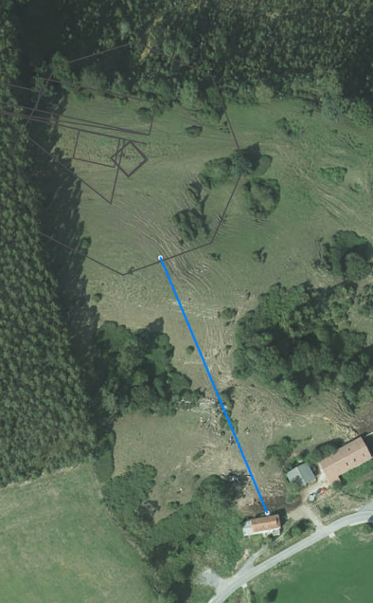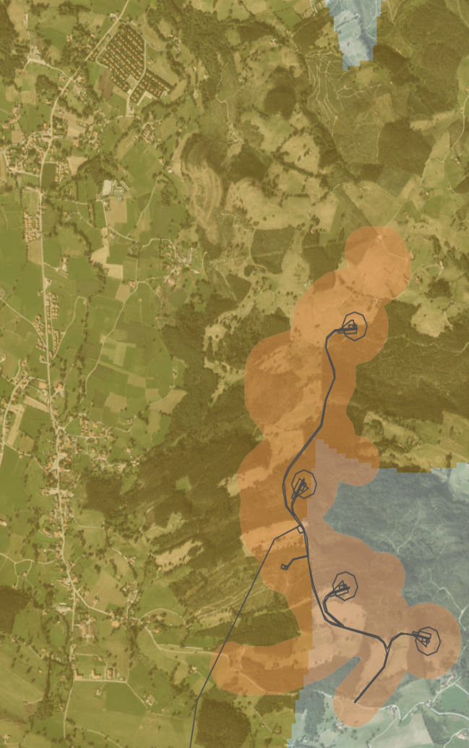

Vivienda unifamiliar a < de 200 m

Solórzano

Hazas de Cesto

*Vista de la ubicación del parque eólico en relación a los núcleos de Hazas de Cesto y Solórzano (<1000 m) superpuesto con el mala de sensibilidad ambiental del MITECO*

**SÉPTIMA.- Paisaje.** Se incumplen la Ley 4/2014, de 22 de diciembre, del paisaje (BOC de 29 de diciembre de 2014) y el Convenio Europeo del Paisaje de Florencia, aprobado en el marco del Consejo de Europa, y firmado por España en Florencia el 20 de octubre de 2.000, que tiene por objetivo “promover la protección, gestión y ordenación de los paisajes, así como organizar la cooperación europea en este campo”, reconociendo a los paisajes como “elemento fundamental del entorno humano, expresión de la diversidad de su patrimonio cultural y natural y como fundamento de su identidad”, por lo que las partes firmantes se comprometen a “definir y aplicar en materia de paisajes políticas destinadas a la protección, gestión y ordenación del paisaje e integrar el paisaje e integrar el paisaje en las políticas de ordenación territorial y urbanística y en sus políticas de materia cultural, medioambiental, agrícola, social y económica, así como en cualesquiera otras políticas que puedan tener un impacto directo o indirecto sobre el paisaje”.

La Ley de Cantabria 4/2014, del paisaje, en su Disposición Adicional Primera incluye la creación de un Catálogo de Paisajes Relevantes; dicho Catálogo se encuentra elaborado, existiendo un Anteproyecto de Decreto cuya tramitación parlamentaria aún no ha concluido y que afecta a zonas relacionadas con este proyecto de parque eólico, encontrándose la subestación eléctrica incluida en esta tramitación en el perímetro del paisaje relevante 087 (Valle de Matienzo).

Señalar que en el estudio paisajístico y de sinergias, el EIA únicamente considera los parques eólicos de la Sierra de Mullir, Monte Cotío y Cañoneras I y II

**OCTAVA**.- **Red de Espacios Protegidos.** El parque eólico y su infraestructura de evacuación se encuentran en el entorno inmediado de la ZEPA, espacio Ramsar y Parque Natural de las Marismas de Santoña, Victoria y Joyel (5 km). Incumpliéndose el requisito *“Evitar parques en espacios naturales protegidos de cualquier tipo, incluida la Red Natura 2000, y en su inmediato entorno (al menos 5 kms)”*. Este impacto es considerado Negativo significativo en el EIA.

El buffer del parque también interseca, en sus extremos con dos zonas protegida mediante la Orden GAN 36/2011.

Según indica el PSEC se han de tener en consideración los espacios naturales protegidos situados en un rado de 10 km, lo cual incluye además el ZEC/LIC Río Miera, ZEC/LIC Río Asón, LIC Costa Central y Ría de Ajo, LIC Montaña Oriental y LIC Dunas del Puntal y Estuadio del Miera.

**NOVENA**.- **Afección a Montes de Utilidad Pública**. El suelo en que se pretende implantar la infraestructura está catalogado como Suelo Rústico de Especial Protección Forestal (se corresponde con la unidad territorial de monte arbolado de repoblación que sustenta masas arbóreas que deben ser protegidas por estar destinadas a su explotación, así como los declarados como montes de utilidad pública) y la autorización solicitada incumpliría la norma urbanística, pues en tales suelos están prohibido que, sin razones debidamente argumentadas que justifiquen la excepción, construcciones, actividades y usos que impliquen la transformación de su naturaleza.,… y resulta evidente que la actividad de generación industrial eólica no tiene cabida en un suelo rústico de tal característica.

Mayoritariamente se trata de terrenos catalogados como Montes de Utilidad Pública: 322 Hoyo, Cortiguero y otros y 323 Regolfo y Alsar. La Ley 43/2003, de 21 de noviembre, de Montes, modificada el 6 de abril de 2006, establece que los Montes de Utilidad Pública (MUP) son espacios de dominio público forestal, que pueden considerarse como verdaderos espacios dedicados a la conservación, al uso y al disfrute por parte de la sociedad.

La línea de evacuación discurre en su mayoría por Suelo Rústico de Especial Protección Agropecuaria (SREP-A). Se trata de terrenos potencialmente productivos o de gran importancia agrícola o ganadera.

Se generará una evidente pérdida de zonas agrícolas y bosques de frondosas de aprovechamiento por juntas vecinales. La instalación de los aerogeneradores supondrán una ocupación de suelo en pleno dominio, servidumbres de paso y de vuelo inasumibles en lo que concierne a la superficie de protección eólica afectada por la limitación de dominio, y la ocupación temporal de terrenos en el plazo de construcción y puesta en marcha del parque eólico. Dicha ocupación junto con el tránsito de maquinaria y personal durante la fase de construcción y, en menor medida, en la de explotación, afectará de manera importante al uso forestal de ese monte, impacto que no se ha evaluado en el EsIA.

**DÉCIMA**.- **Afecciones sobre la fauna**. La zona afectada por el PE Quebraduras es área de campeo constante del buitre leonado y de presencia frecuente del alimoche, especies que tienen sus nidos a 5 km de la ubicación de los aerogeneradores. El proyecto contraviene las directrices del documento de alcance de la Dirección General de Biodiversidad, que recomienda “evitar parques en entorno de concentración de aves o murciélagos (15 para concentraciones de grandes aves, 5 km en otras circunstancias).

Según el informe 51 de SEO/Birdlife (2018), el alimoche común (con nidos en el entorno de los 5 km) es una de las cuatro especies de buitres que habitan en España y, después del quebrantahuesos, la más escasa. De esta forma, está incluida actualmente en el Catálogo Español de Especies Amenazadas en la categoría de Vulnerable.

Asimismo, el parque afectaría en mayor o menor medida a otras dos especies de rapaces cuyas poblaciones presentan en la región un estado desfavorable: águila real (con nidos situados a 16,5 km), milano real y halcón peregrino (nidos a 5 km).

La afección sobre las especies de quirópteros es grave teniendo en cuenta la presencia de numerosas cuevas en todo el entorno de los Collados del Asón, situados relativamente cerca del parque eólico. Destacando por su proximidad el “Sistema de los cuatro valles”. Dado que todas las especies de quirópteros tienen la condición de especies protegidas (por el Catálogo Español de Especies Amenazadas, la Directiva de Hábitats y el Convenio de Bonn) no cabe adoptar medidas de compensación como contrapartida a la muerte de ejemplares a posteriori. Según las directrices del informe de SEO/Birdlife (2011), de entre las principales preguntas a las que deberían dar respuesta los Estudios de Impacto Ambiental, en relación con las aves y los murciélagos, se incumple el hecho de que la instalación se sitúe en una zona en las cercanías de HIC, ZEPA o LIC, así como que en la zona haya presencia de especies de aves o murciélagos catalogadas como Vulnerables, Sensibles a la Alteración de su Hábitat o en Peligro de Extinción en el Catálogo Estatal (o regional) de Especies Amenazadas, son motivos suficientes para declarar su sensibilidad potencial como “muy alta”.

**DECIMOPRIMERA.- Afección sobre la vegetación.** En la zona se encuentra las especies protegidas Hymenophyllum tunbrigense, Vandenboschia speciosa y Woodwardia radicans generando por tanto el parque eólico un impacto negativo importante.

**DECIMOSEGUNDA.- Afecciones a cavidades, zonas de interés geológico e hidrología**. Próximo a las obras se encuentran 28 lugares de Interés Geológico, destacando muy próximo el polje de Matienzo. La zona afectada es candidata a integrarse en la Red Europea de Geoparques (European Geoparks Network, EGN), siendo un área de gran interés geomorfológico a nivel internacional. El PE Quebraduras entra en contradicción con la propuesta del Geoparque Valles de Cantabria de la UNESCO.

Se trata de una zona kárstica (paraje kárstico de Uzueca), encontrándose La Hoyuca, perteneciente al Sistema de Los Cuatro Valles que cuenta con 40.868 m de cavidades.

En la zona hay presencia de dolinas que comunican directamente con las aguas subterráneas que pudieran verse afectadas por las obras. Por estas razones el impacto de las cimentaciones se considera que será Negativo significativo. El parque eólico de Quebraduras se sitúa sobre la unidad hidrogeológica 01.10 Alisas-Ramales, conectado con el poljé de Matienzo y las redes del citado sistema de Los Cuatro Valles.

**DECIMOTERCERA**.- **Afecciones socioeconómicas**. Ni anteproyecto, ni EIA presentados analizan ni justifican en ningún capítulo de los mismos la necesidad energética de la zona de actuación ni por supuesto definen o cuantifican mínimamente esta.

Este tipo de actividad presenta en la actualidad una gran contestación social ya que el impacto en el empleo para los habitantes del municipio y su entorno es claramente negativo, pues la mayoría de las personas en edad de trabajar lo hacen en el sector primario (ganadería extensiva), y el sector servicios (hostelería, turismo y otros). La afección al patrimonio cultural y natural devalúa el atractivo turístico del entorno, lo cual se traducirá en la destrucción de empleo ligado a este sector.

La Ley 7/2021, de 20 de mayo, de cambio climático y transición energética en su Artículo 25. Desarrollo rural: política agraria, política forestal y energías renovables indica:

“*El despliegue de las energías renovables debe llevarse a cabo de manera compatible con la conservación del patrimonio natural y la adecuada ordenación territorial. Para ello, perseguirá revertir parte de la riqueza que genera en el territorio donde se realice el referido despliegue para activar su economía y combatir el declive demográfico”*

**DECIMOCUARTA**.- **Oposición vecinal**. Se incumple la Ley 21/2013, 9 de diciembre, de evaluación ambiental, que con carácter obligatorio establece que se realizará el trámite de consultas a las Administraciones públicas afectadas y a las personas privadas, tanto afectadas como interesadas.

Todo ello conlleva que lo tramitado hasta este momento, así como la fase de información pública**, incurre en nulidad de pleno derecho, al amparo del artículo 47 de la Ley 39/2015, dada la relevancia de la infracción al afectar a la obligación de transparencia y los derechos de participación ciudadana en asuntos tan relevantes como el medio ambiente y la ordenación del territorio.**

Es, asimismo, especialmente obligatorio informar y promover la participación de  Concejos y Juntas Vecinales desde la primera fase de consultas, obligación cuyo doloso incumplimiento da lugar, sin necesidad de más argumentos ni consideraciones, a la nulidad de pleno derecho de los expedientes citados y, por tanto, de los proyectos a que se refieren los mismos. Este incumplimiento ha sido contrastado con diversas juntas vecinales de los territorios afectados.

Pese a la dificultad de acceso a la información y falta de transparencia en la tramitación, los vecinos de los municipios afectados han recogido miles de firmas y alegaciones contra los proyectos asociados del PE Garma Blanca y Ribota y se han organizado en reuniones vecinales improvisadas. Pese al escaso tiempo y dificultad de acceso a la información y difusión, se han organizado reuniones que han mostrado un claro rechazo a esta iniciativa que se está llevando a cabo con opacidad, siendo evidente que se ha escondido de forma intencionada información a las poblaciones afectadas.

Por todo lo expuesto,

**SOLICITO** se tengan por presentadas en tiempo y forma las presentes alegaciones y, conforme a lo expresado, se deniegue la autorización para el proyecto “Parque Eólico Quebraduras de 20 MW y su infraestructura de evacuación, en los términos municipales de Hazas de Cesto y Solórzano con expediente EOL 26/2019”, así como la Declaración de Impacto Ambiental, por los motivos alegados en este escrito, especialmente, por las afecciones severas que tendría sobre el medio y por la infracción de figuras de protección de ámbito europeo, estatal y autonómico que confluyen en el espacio físico donde se prevé realizar la actuación, y por las demás alegaciones realizadas, resultando que su autorización y DIA incurrirían en nulidad de pleno derecho.

En ______________________________________ a ________________________de 2021.

Firma: